財團法人罕見疾病基金會中部辦事處
105年度『戲說罕病』-中區罕病家庭戲劇工作坊
【活動簡章】

親愛的罕病朋友：
為鼓勵罕病病友及家屬運用肢體開發、語言表達、創造力及想像力訓練等方式，學習不同型態的表達方法，在不受評價、安全的環境中表達內在感受，並提供罕病家庭成員一個情緒及壓力抒發的管道。今年度中部辦事處持續規劃戲劇工作坊課程，歡迎有興趣的中區罕病家庭成員踴躍報名參加！
- 活動對象：16歲以上中區罕見疾病病友及家屬，預估15人，額滿為止。
- 活動地點：罕見疾病基金會中部辦事處(台中市北區進化北路238號7樓5)。交通需自理，若有交通問題不便前來者請斟酌是否有親友可陪同或載送。
- 時間次數：105年9月14日至11月16日，每週三下午14:00-17:00，共10次課程。另於11月19日(六)辦理小型戲劇成果展。
- 課程內容：(暫定)
次數 | 時間 | 課程內容 | 講師
1 | 9/14 | 戲劇概念及破冰 | 張靖欣老師  (戲劇課程)
2 | 9/21 | 默契和反應
3 | 9/28 | 直覺聯想
4 | 10/5 | 想像力/創造力訓練
5 | 10/12 | 聆聽和表達
6 | 10/19 | 劇本導讀
7 | 10/26 | 情境模擬
8 | 11/2 | 集體即興創作
9 | 11/9 | 角色臨摹
10 | 11/16 | 戲劇呈現
11 | 11/19 | 小型戲劇成果展 | 張靖欣老師

- 報名方式：於9月4日前 郵寄回條、傳真報名並請務必來電確認。
．回條郵寄： 404台中市北區進化北路238號7樓5 財團法人罕見疾病基金會收
．傳真專線：(04)2236-9853
．洽詢電話：（04）2236-3595 中部辦事處
財團法人罕見疾病基金會中部辦事處
105年度『戲說罕病』-中區罕病家庭戲劇工作坊
《報名表》
報名者姓名：_____________ 生日： 年 月 日
與病友關係：_______ 病友姓名：___________ 疾病名：_____________
地址：_____________________________________________________
聯絡電話：__________________ 行動電話：____________________
使用輔具： □普通/電動輪椅；□助行器/拐杖 □其他：_________
期待：_____________________________________________________
___________________________________________________________
_____________________________________________________________________
___________________________________________________________

- 報名方式：於9月4日前 郵寄回條、傳真或mail報名並請務必來電確認。
．回條郵寄： 404台中市北區進化北路238號7樓5 財團法人罕見疾病基金會收
．傳真專線：(04)2236-9853
．洽詢電話：（04）2236-3595 中部辦事處

- 交通方式：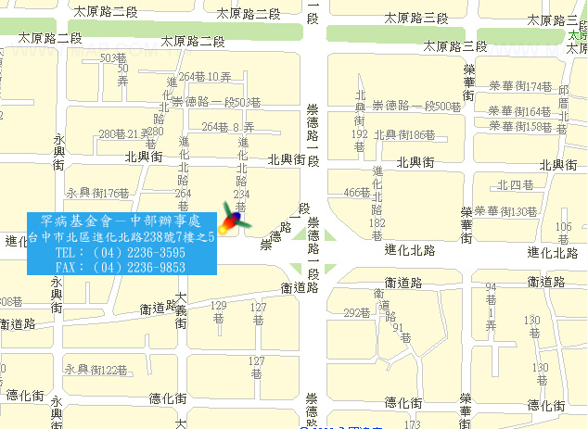
◎ 汽車：(場地無停車場，請自行尋找路邊停車格停車，若有不便敬請見諒。)
1.台中交流道：中山高速公路下台中交流道後，走中港路往台中市區方向，遇忠明路左轉接進化北路即可。
2.大雅交流道：中山高速高路下大雅交流道後，走中清路往台中市區方向，中清路會接大雅路，後遇進化北路左轉直行即可。
◎公車：
1.仁友客運：25路-仁友東站-僑光科技大學（衛道新世界站下車，往崇德路一段方向走）。
2.台中客運：
(1)33線-文心進化線（僑光科技大學-樹仔腳）（永興街口站下車，往崇德路一段方向走）。
(2)71路-（科博館-北屯行政大樓）（崇德橋站下車，往進化北路方向走）。
(3)82路〈高鐵台中站-水湳〉（崇德橋站下車，往進化北路方向行走）。
3.彰化客運：52路-忠明進化建成線（永興街口站下車，往崇德路一段方向走）。
4.統聯客運：
(1)61路〈台中車站-中國醫藥大學-大雅〉（衛道新世界站下車，往崇德路一段方向走）。
(2)77路（統聯轉運站-舊社公園-慈濟醫院）（崇德橋站下車，往進化北路方向走）。
5.巨業客運：67路-東海別墅-漢口路-台中火車站（進化永興街站下車，往崇德路一段方向走）。

